スクールカウンセラーたより
令和２年４月２１日
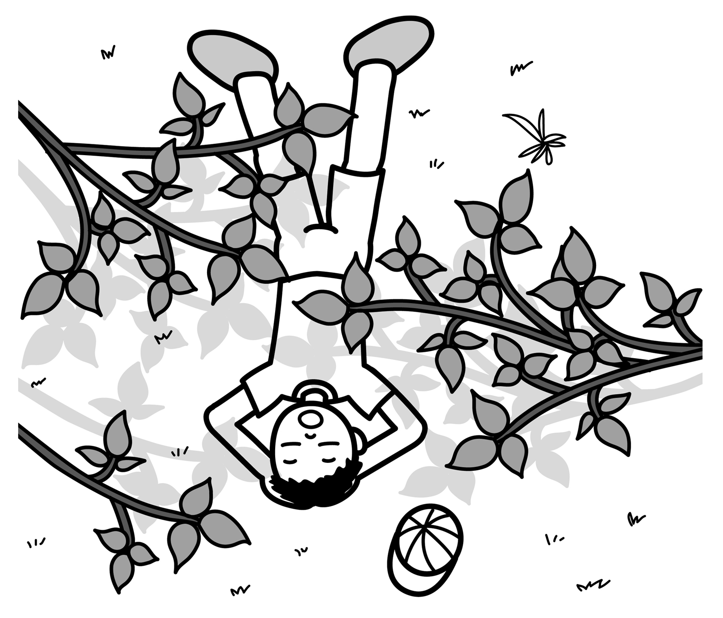
こんにちは。スクールカウンセラーの阪田康嗣です。

新型コロナウイルスの影響で人の移動が止まり学校も休校となっています。
誰もがこれから先を見通せない状況ですが、逆に今でないとできないことをしてほしいなと思います。たとえば思い切り本を読む、好きな絵を描く、何かを作る、スポーツしている人は自主練習をする、などしてはどうでしょう。ぼーっと過ごすのも今ならではですね。暇を持て余したときに「自分は何がしたいんだろう？」と改めて自分に問いかけるのはどうでしょう。
もし心配なことや困ったことがあったら一人で抱えずに親や友達、学校の先生に相談してくださいね。カウンセリングルームも開けていますので気軽に来てください。

【利用の方法】担任の先生に「カウンセリングに行ってみたい」と予約してください。相談室の場所は南校舎の４階1-2教室の隣です。相談時間は30分〜50分程度（調節可能）。

＜保護者の皆様へ＞
臨床心理士の阪田康嗣と申します。社会全体が大変な状況の今、お子様やご家族のことで心配なこと、困っておられることがありましたら気軽にご相談ください。お子様や保護者の個別の来校はかまいませんので、少しでもお気持ちが軽くなるようにご一緒に考えていければと思います。カウンセリング実施に当たっては換気やアルコール消毒、マスク着用など感染防止に努めて参ります。

【利用の方法】担任を通じてご予約ください。洛北中学校 075-721-7445

【来校日】金曜日
【時間】１０：００〜１７：００の間で一時間程度。

